Х- 1 число, у- 2 число



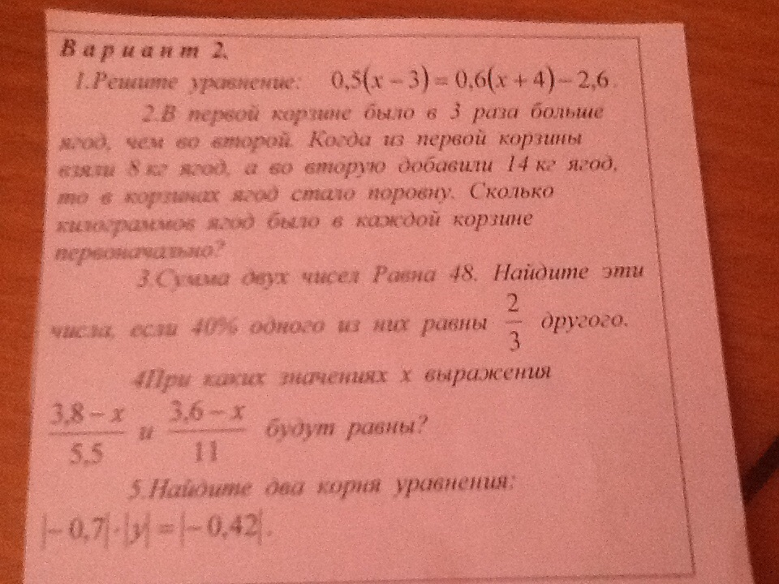

Пусть х кг ягод во 2-й корзине, тогда в 1-й 3х кг.

Уравнение:

3х-8=х+14

2х=22

Х=11 во 2-й корзине

33\*3=33 кг –в 1-й